**重磅定档！2025涡轮技术大会暨民用航空发动机与燃气轮机展将于2025年5月举办**

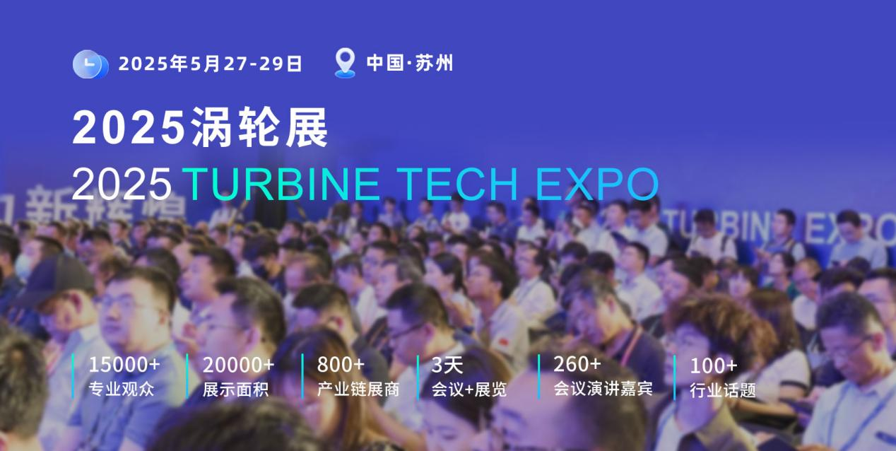

航空发动机和燃气轮机是工程热物理、材料、制造、控制等领域基础研究成果和先进技术的集大成，被誉为装备制造业“皇冠上的明珠”，在国防、能源、动力等关键领域发挥着重要作用。它们的发展历史，是科技领域进步和文明发展的缩影。当前，全球航空发动机和燃气轮机产业正处于快速发展的阶段，市场需求巨大，技术进步日新月异。在“双碳”目标的背景下，如何推动民用航空发动机和燃气轮机的绿色、低碳发展，成为摆在我们面前的重要课题。

在此背景下，由上海市航空学会主办的2025涡轮技术大会暨民用航空发动机与燃气轮机展将于2025年5月27-29日在苏州国际博览中心举办。届时，2025涡轮展将以“两天大会+三天展览”的形式，打造产学研和市场应用合作交流展示平台。

为期两天的2025涡轮技术大会以“主论坛+八大分论坛”形式召开，将深度分享航空动力、航空制造技术、陶瓷基先进材料、净零碳氢能燃料技术、重型燃气轮机研发制造、轻型燃气轮机产业发展、燃机电厂、关键部件制造、增材制造等核心技术与前沿内容。知名院士及来自航空院所、燃气轮机整机商、先进航空动力、小型&微型航空发动机、先进材料、知名企业等260+位高层领导、知名专家、资深教授以专题报告、圆桌讨论、新品发布会、采访等形式进行技术碰撞与知识融合，欢迎业内同仁参会交流。

为期三天的民用航空发动机与燃气轮机展（2025涡轮展）将围绕民用航空动力、燃气轮机、先进制造、高温合金、先进材料/复合材料、高端零部件、航空数字化、测试与试验装备、数字化信息化等主题进行整机、展品与技术展示。800+家来自航空动力与燃气轮机产业链的展商将为您呈现从材料到主机再至运维的完整链路，展览面积超20000平方米，15000+业内同仁邀您共享这场航空动力与燃气轮机的先进技术饕餮盛宴。

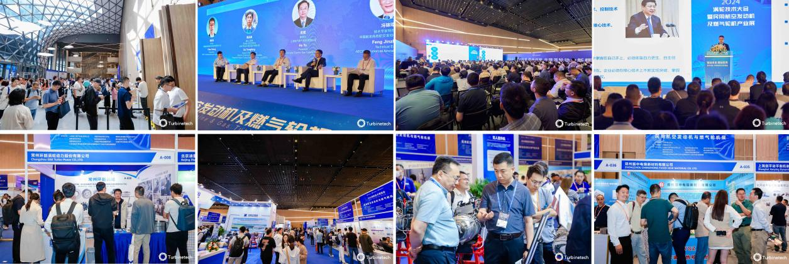

1. **2025涡轮技术大会**

**主论坛+八大分论 | 100+热点话题 | 260+发言嘉宾 | 3000+专业观众**

**5月27日 主论坛**

航空动力设计、高温合金、陶瓷基先进材料、航空轻量化设计、金属增材制造、燃气轮机行业院士

**5月28日分论坛**

一、航空发动机技术分论坛

二、燃气轮机技术分论坛

三、低碳绿色及新能源技术分论坛

四、运营、维修、保障分论坛

五、试验测试技术分论坛

六、新材料技术分论坛

七、制造新技术分论坛

**二、25涡轮展**

**系列核心主题展览 | 800+家展商 | 15000+展区观众 | 20000平方米展览面积**

**展览亮点活动**

**5月27-29日 09:00-17:30**

一、航空、燃机产业园区推介会  
二、展商产品发布会/项目签约/路演、推介会  
三、供应链上下游精准对接会  
四、航空、燃机高校企业人才洽谈会  
五、市场动态，提高竞争力、产学研沙龙

六、企业路演活动

七、媒体专访报道、线上直播活动

八、企业、协会代表参观团

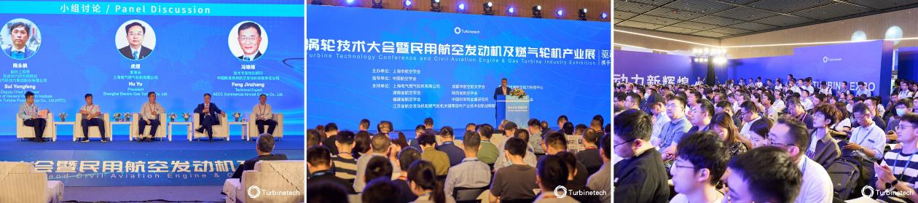

**三、展会亮点：**

**（1）先进技术与产品展示：**

**高性能发动机：**2025涡轮展将展示各类先进的民用航空发动机更高的推力、更低的油耗和更强的可靠性。

**新型燃气轮机：**燃气轮机整机商展区将展示轻型、中小型、重型等不同功率的燃机或核心部件，充分展示不断优化的热效率、功率输出等性能指标。

**关键零部件：**关键零部件展区将展示涡轮叶片、压气机叶片等核心部件，采用了先进的材料和制造工艺，如高温合金材料、精密铸造、锻造技术以及复杂的冷却结构设计，以提高部件的耐高温、耐高压和抗疲劳性能。

**创新技术应用：**2025涡轮展将全面展示发动机的数字化控制技术、智能监测与诊断系统等，能够实时监控发动机运行状态，预测故障并提供维护建议，提高发动机的安全性和可靠性；还有采用增材制造（3D 打印）技术生产发动机零部件，实现复杂结构的快速制造和优化设计。

**（2）产业链协同展示：**

**完整产业链呈现：**2025涡轮展涵盖从原材料供应、零部件制造、发动机组装到维护与检修的全产业链环节，展示了产业上下游企业之间的紧密合作与协同发展，体现民用航空发动机与燃气轮机产业的完整性和系统性。

**（3）行业交流与合作：**

**丰富且精细化的论坛安排：**2025涡轮技术大会以“主论坛+八大分论坛”形式召开，来自航空院所、燃气轮机整机商、先进航空动力、小型&微型航空发动机、先进材料、领先企业等高层领导、知名专家、资深教授等深度分享技术发展趋势及最新研究成果。

**商务洽谈与合作机会：**2025涡轮展将吸引航空动力、燃气轮机等领域单位、企业、科研机构参与，通过论坛、新品发布会、展览展示、考察、供需对接会等活动促进产业链上下游及各方合作，推动达成项目、技术转让、联合研发等多种形式的合作，助力加快行业的发展和技术进步。

**（4）绿色环保与可持续发展：**

**节能减排技术：**随着环保要求的日益提高，2025涡轮展将重点关注民用航空发动机和燃气轮机的节能减排技术，如低排放燃烧技术、高效热管理系统等，以减少污染物排放和能源消耗，符合行业可持续发展的趋势。

**新能源应用探索：**2025涡轮展将展示净零碳氢能燃料技术及混合动力发动机等新能源相关的研究和应用成果，展示行业对未来清洁能源动力的探索和尝试。

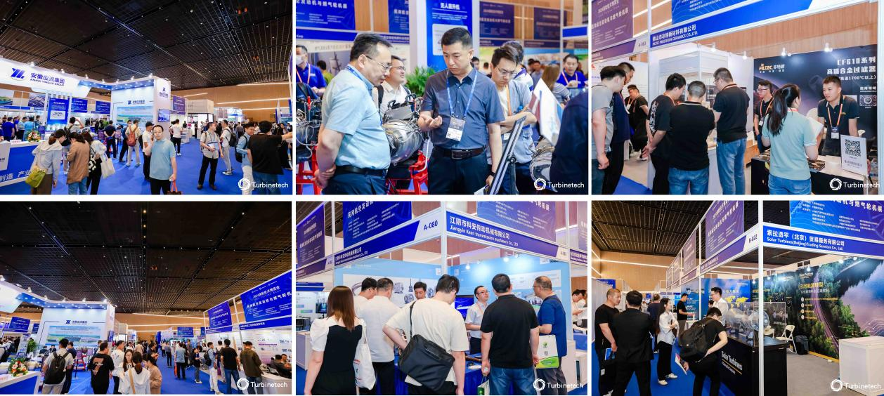

**四、2025涡轮展|展品范围**

**系列核心主题展览 | 800+家展商 | 15000+展区观众 | 20000平方米展览面积**

**1、民用航空动力展区**

各类先进的民用航空发动机，展示其更高的推力、更低的油耗和更强的可靠性。

**2、燃气轮机展区**

轻型燃气轮机、中小型燃气轮机、重型燃气轮机等，充分展示不断优化的热效率、功率输出。

**3、先进制造展区**

高端数控机床、电火花加工、激光加工、刀具加工中心、电解加工、3D打印及特种加工、自动化装备、模具、压铸、激光、焊接、工业机器人等。

**4、高端部件展区**

关键零部件（叶片、盘件、机匣、轴承、转子、管类零件、短舱等）制造，特种材料、高温合金、锻造件、铸造件、复合材料等。

**5、先进材料展区**

陶瓷基复合材料、高温合金、金属间化合物、难熔金属、轻质材料、耐磨材料、涂层材料、硬质合金、钛铝合金、TIAI金属间化合物、复合材料、粉末高温合金。

1. **自动化数字化信息化展区**

组部件装配、大部件对接、自动化装配、自动钻铆、发动机试验、机器人系统、自动物流、移载平台、脉动产线、数字化工厂、驱动系统及零部件、机器视觉、数字应用平台、流体传动设备、工业防爆产品、真空产品及应用，压力容器与特种锅炉设备技术、伺服系统、工业设计分析（CAD/CAM/CAE）软件、工艺仿真、数字孪生、工业制造执行系统（MES/MOM）软件、工业数据分析软件、智能终端产业链等。

**7、测试与试验装备**

数字化测量、射线检测、激光跟踪仪、三坐标测量仪、无损检测、理化检验、材料测试及环境实验箱、各类环境试验设安力学试验设备、虚拟试验、仿真测试、测试测量软硬件、减震酷、振动台、测试转台等。

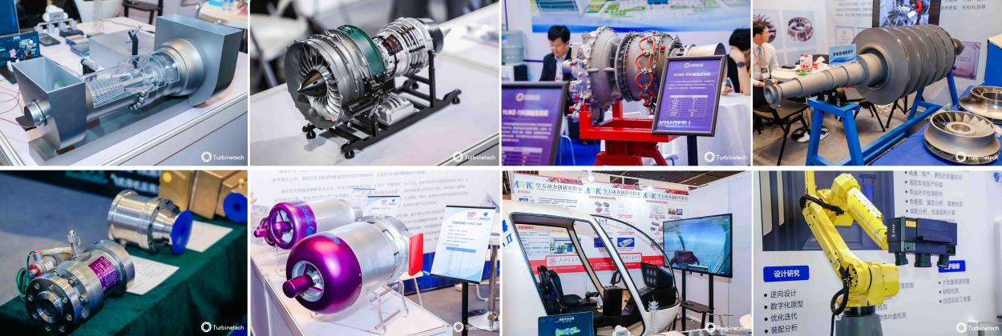

**五、民用航空发动机与燃气轮机展往届沉淀**

国际涡轮技术大会、航空燃气涡轮创新峰会、航空装备数智试验暨产业发展大会、国际燃气轮机运维大会、2024 Turbine Expo涡轮技术博览会等五年系列会议沉淀。来自航空院所、先进航空动力、小型&微型航空发动机、燃气轮机整机商、先进材料、制造企业等累计500+位院士、重磅领导、资深专家、科研人员等核心技术分享。增材制造、高温合金、材料、航空&燃机零部件/关键部件、设备等领域累计1000家企业产品&技术&解决方案等展示。涡轮展持续五年致力于打造促进航空&燃机领域产研合作、高效对接的专业交流平台。

2025涡轮展将汇聚民用航空发动机与燃气轮机领域的顶尖企业、专家学者和创新力量，展示最新技术成果、交流前沿研发理念、探讨行业面临的挑战与机遇，推动民用航空发动机与燃气轮机技术的创新与发展，书写燃气涡轮行业实现低碳和净零碳的辉煌篇章。

联系组委会：

满玲 / Mangena 18190020926（同微）